附件

关于征询山东省医师协会结构性心脏病

专业委员会第二届委员会委员候选人的函

医院：

经研究，我会于2025年8月22日-23日在济南召开山东省医师协会结构性心脏病专业委员会换届选举会议暨2025年学术年会。现向你单位征询第二届委员会委员候选人。

委员的条件为：在本专业学科中具有较高的学术水平，良好的职业道德，热心协会工作，能联系和团结本专业广大医务工作者一道工作，具有中级以上专业技术职称，年龄原则上不超过58周岁，具有招生资格且3年内不办理退休手续的博士生导师可延长至60周岁。在我会分支机构任职未满2个。地区及单位学科带头人、现任科室主任和在职在任的第一届委员会委员优先推荐。

现分配给你院委员候选人（ ）名，请按以上条件等额推荐，并于8月10日前扫描以下二维码填写个人信息，下载推荐表加盖单位公章后上传，逾期不报，视为自动放弃委员资格。

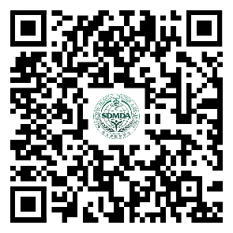

联系人：陈善良 15588829889

山东省医师协会

2025年7月18日